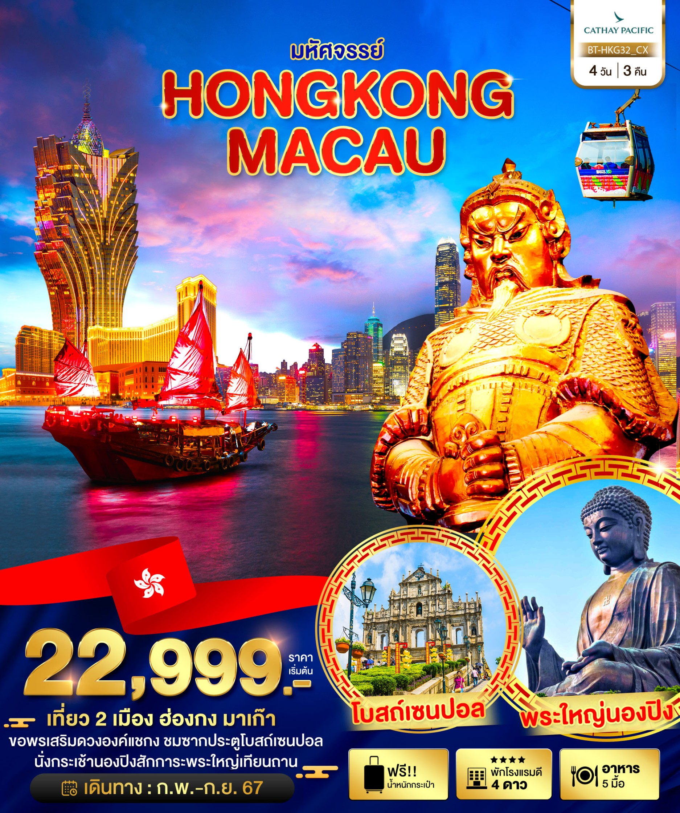
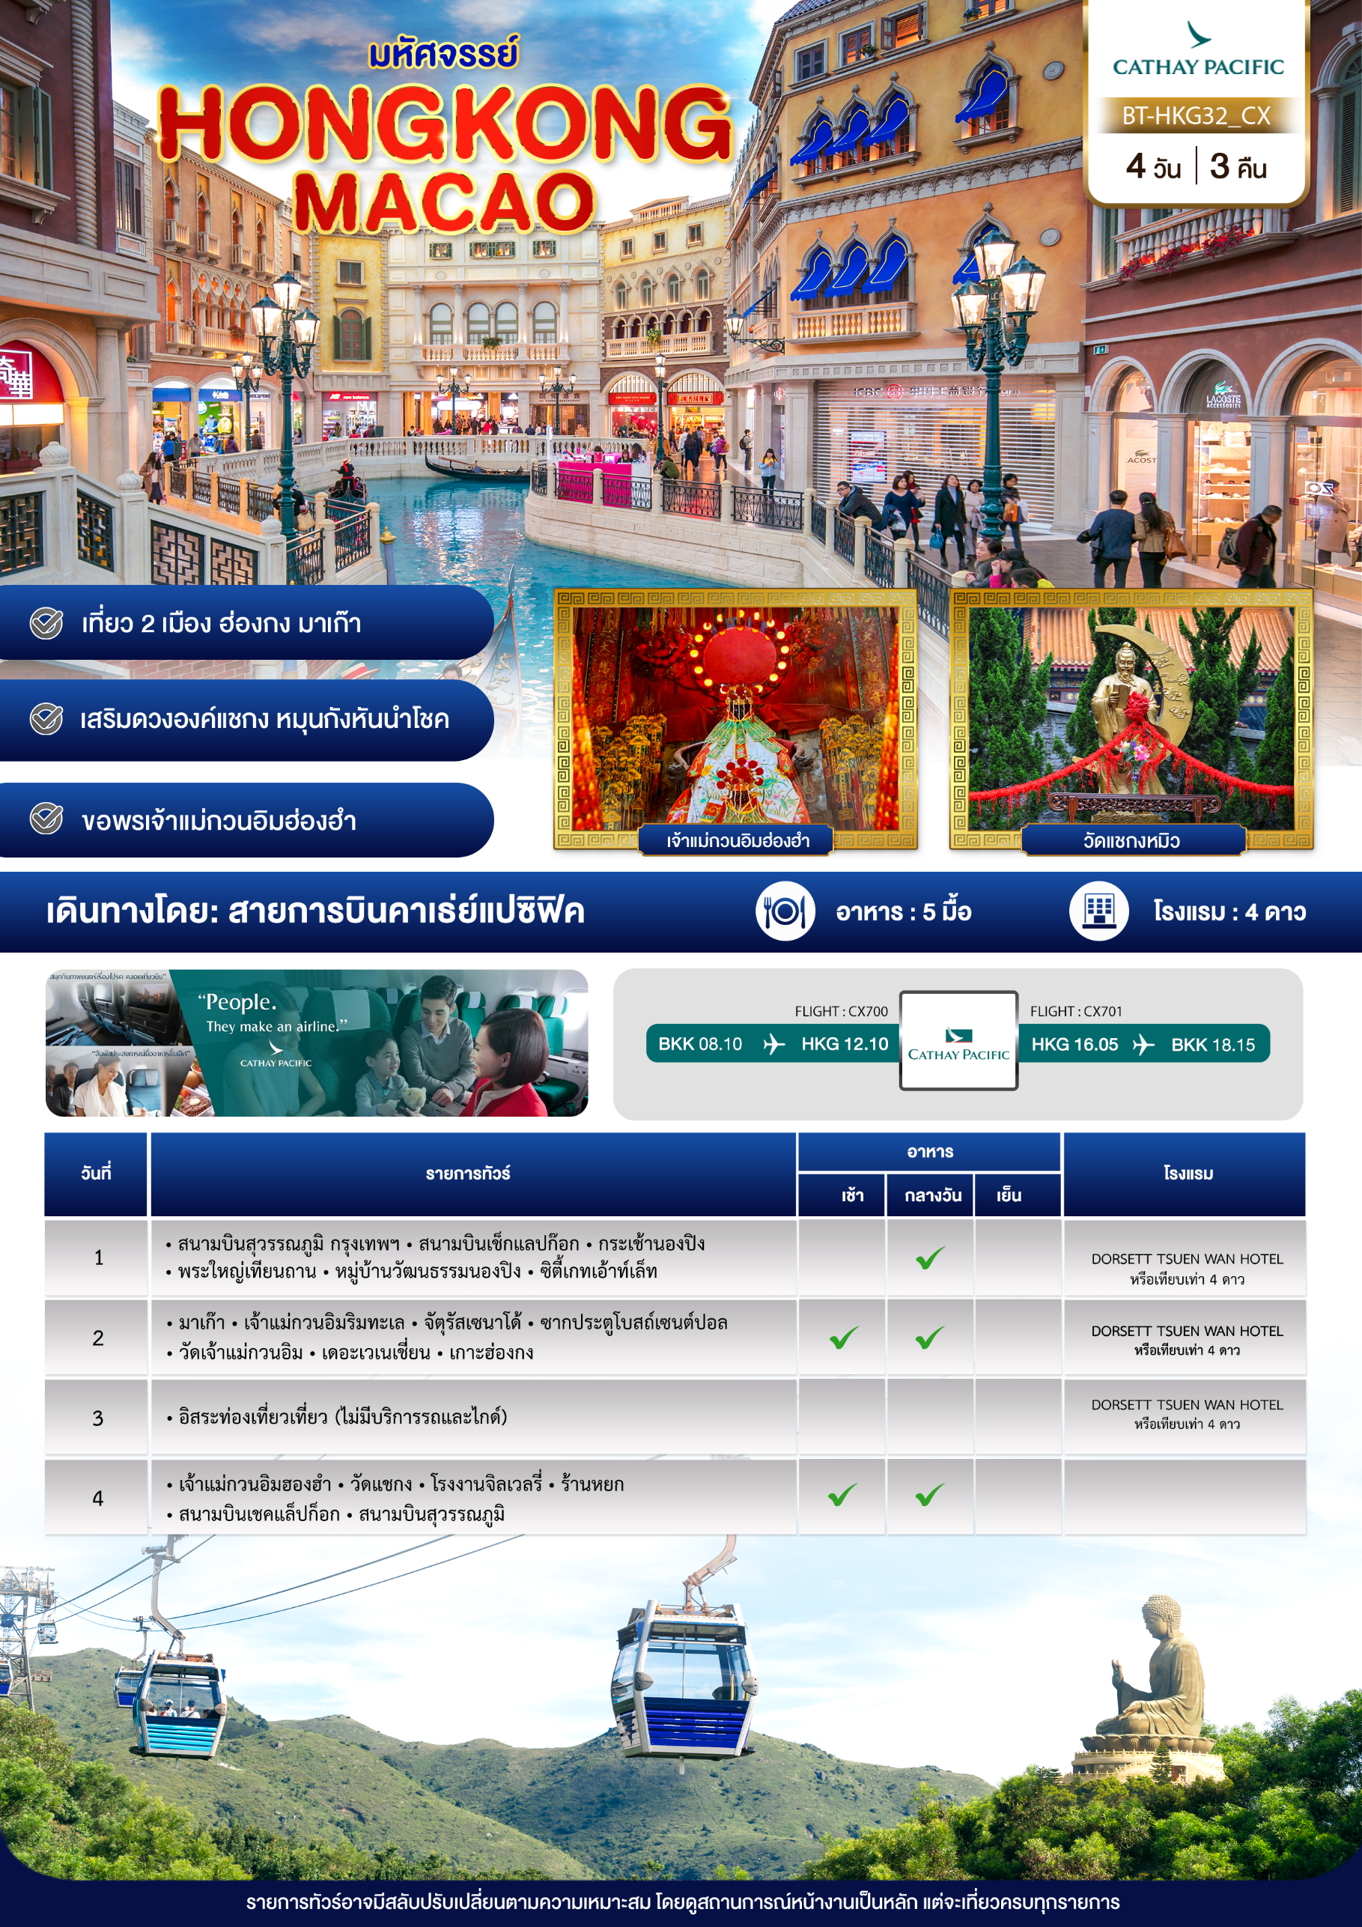
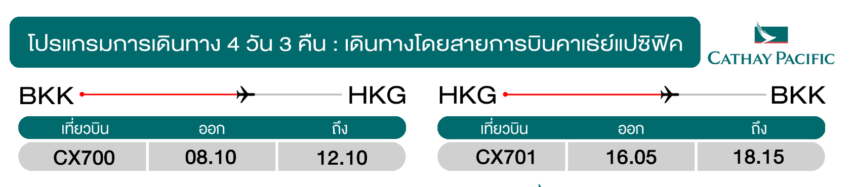
วันแรก สนามบินสุวรรณภูมิ กรุงเทพฯ • สนามบินเช็กแลปก๊อก • กระเช้านองปิง • พระใหญ่เทียนถาน • หมู่บ้านวัฒนธรรมนองปิง • ซิตี้เกทเอ้าท์เล็ท
(-/กลางวัน/-)
08.00 น. พร้อมกันที่ สนามบินสุวรรณภูมิ อาคารผู้โดยสารขาออก ชั้น 4 นำคณะเชคอิน ณ เคาน์เตอร์ สายการบินคาเธ่ย์แปซิฟิค (CX) โดยมีเจ้าหน้าที่อำนวยความสะดวกแก่ทุกท่าน
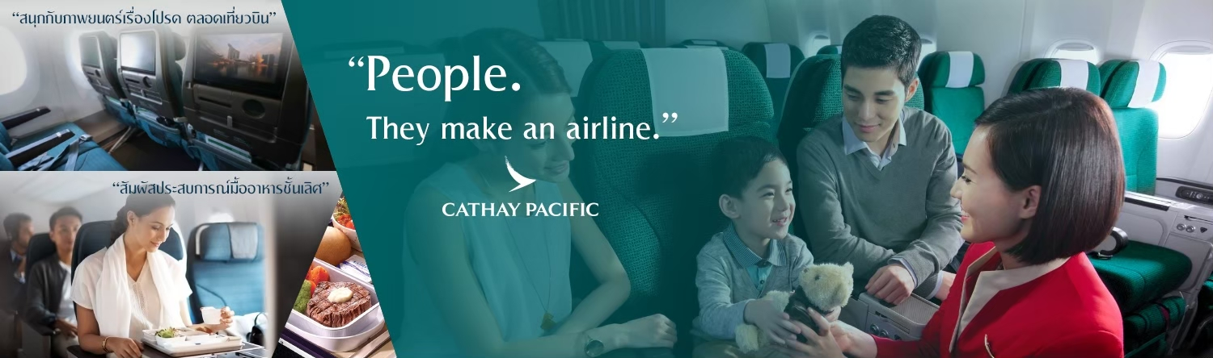
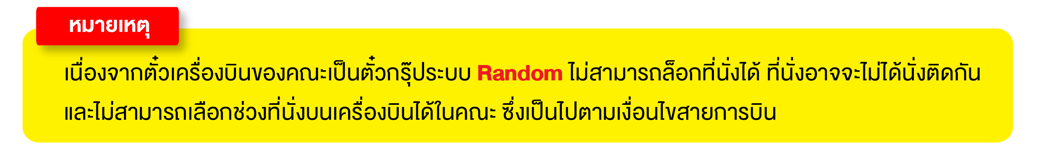
08.00 น. ออกเดินทางสู่ เกาะฮ่องกง โดย เที่ยวบินที่ CX700
** ไฟล์ทบินอาจจะมีการปรับเปลี่ยน กรุณาเช็คเวลาบินในตารางพีเรียดก่อนทำการจอง **
12.10 น. เดินทางถึง สนามบินเช็กแลปก๊อก เขตบริหารพิเศษฮ่องกง (เวลาท้องถิ่นที่ฮ่องกง เร็วกว่าประเทศไทย 1 ชั่วโมง กรุณาปรับเวลาของท่านเพื่อความสะดวกในการนัดหมาย) ผ่านขั้นตอนการตรวจคนเข้าเมืองและตรวจรับสัมภาระ
กลางวัน บริการอาหารกลางวัน ณ ภัตตาคาร
นำท่านเดินทางสู่ สถานีตงชุง เพื่อขึ้น กระเช้าลอยฟ้านองปิง พาท่านขึ้นเขาไปยังหมู่บ้านวัฒนธรรมนองปิงที่อยู่บนยอดเขา Muk Yue บนเกาะลันเตา ชมวิวมุมกว้าง 360 องศาของท้องฟ้า พื้นดิน และท้องทะเล ตลอดระยะทางทั้งหมด 5.7 กิโลเมตร
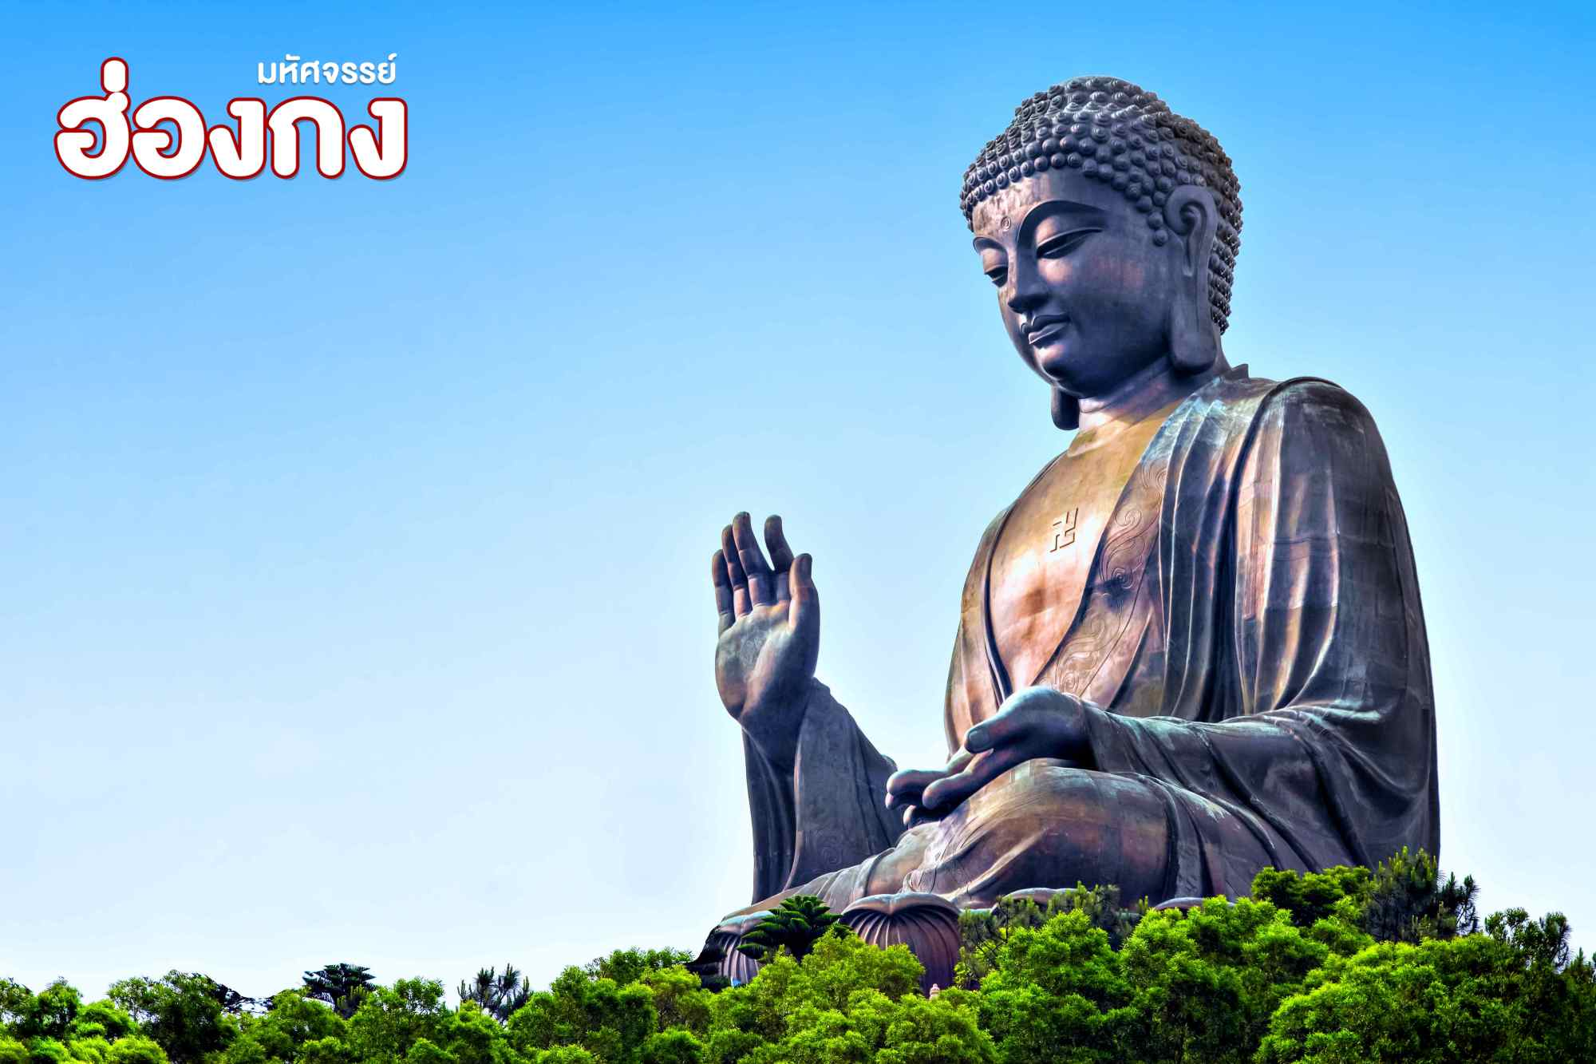
นมัสการ พระใหญ่นองปิง หรือ พระใหญ่เทียนถาน มีขนาดใหญ่เป็นอันดับสองของโลก สร้างด้วยทองสัมฤทธิ์หนัก 250 ตัน สูง 34 เมตร ประดิษฐานบนแท่นบูชามีความสูงเท่ากับตึก 3 ชั้น ออกแบบตามฐานโครงสร้างของหอฟ้าเทียนถานในปักกิ่ง ใช้เวลาในการก่อสร้างนานถึง 12 ปี และด้านล่างประดับด้วยรูปปั้นเทพธิดาทั้ง 6 ที่กำลังถวายดอกไม้ ธูปเทียน โคมไฟ ผลไม้ และดนตรี ตามความเชื่อของนิกายมหายานประดิษฐานอยู่รอบๆ บริเวณฐานองค์พระ นำท่านขอพร พระใหญ่เทียนถาน ณ ลานอธิษฐาน ให้ทุกท่านได้ตั้งจิตอธิษฐานขอพร ไม่ว่าจะเป็นเรื่องสุขภาพ การงาน การเงิน เนื่องจากองค์พระเป็นปรางค์ประทานพร เชื่อกันว่า ..ใครได้ไปขอพรพระใหญ่แห่งวัดโป่หลินแล้ว ชีวิตจะมีแต่ความสุข และประสบความสำเร็จในทุกๆ ด้าน.. หากสัมฤทธิ์ผลก็มาจุดธูปขอบคุณ ไม่ต้องมาแก้บน ไม่ต้องเอาอะไรมาถวายองค์พระใหญ่ แค่เดินทางกลับมาขอบคุณก็พอแล้ว ในบริเวณนี้ยังมี สัตว์เทพเจ้าในตำนานของจีน หงส์ เต่า มังกร และ กิเลน ตามความเชื่อ บางคนก็จะมาอธิฐานขอพรเพื่อให้โชคดี
วิธีการไหว้ขอพรพระใหญ่ที่ถูกวิธี
    - ขอพรที่จุดประธานพร “จุดรับพรจากองค์พระใหญ่” ณ ลานอธิษฐาน
    - ให้ไปยืนตรงกลางบริเวณฐานวงกลม และจะมีวงกลมเล็กๆ ซึ่งจุดนี้ถือเป็นจุดขอพรที่ดีที่สุด
    - ยกมือไหว้มองไปหาพระใหญ่ บอกชื่อ-นามสกุล วัน/เดือน/ปี ที่มาไหว้ท่าน และตั้งจิตอธิษฐานขอพร
    - ขอพรเสร็จแล้วให้ยกมือขึ้นเหนือศีรษะ และปรบมือ 3 ครั้ง หากมีเสียงสะท้อนกลับมาว่ากันว่าคำขอนั้นจะสมความปรารถนา
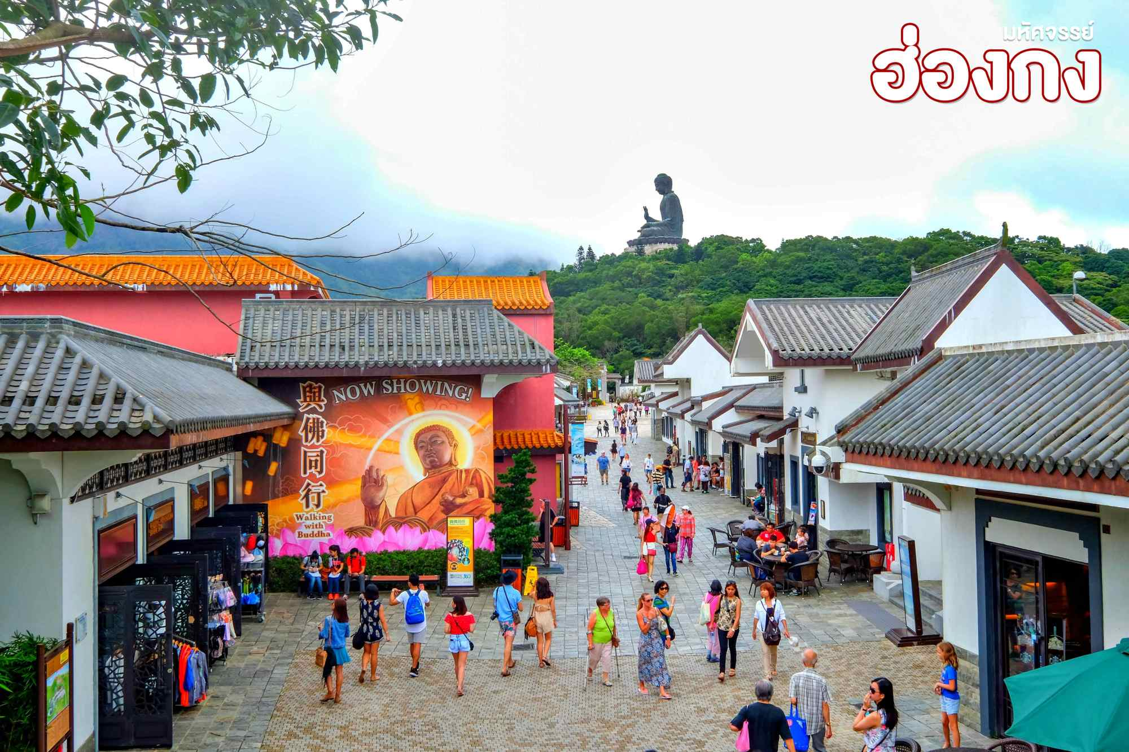
อิสระ ณ บริเวณ หมู่บ้านวัฒนธรรมนองปิง เที่ยวชมร้านค้า ร้านอาหาร บริเวณหมู่บ้านจำลองแห่งนี้ พบความสนุกที่สามารถผสมผสานระหว่างความเจริญ และวัฒนธรรมดั้งเดิมไว้ได้อย่างลงตัว หรือเดินหาของอร่อยๆ กินก็มีให้เลือกมากมาย โดยเฉพาะขนมหวานขึ้นชื่อ “บัวลอยหยินหยาง” บัวลอยที่ผสมผสานกันได้อย่างลงตัวระหว่างงาดำ (สีดำ) กับกะทิ (สีขาว) มาถึงแล้วต้องไม่พลาดที่จะลิ้มลอง
อิสระช้อปปิ้งตามอัธยาศัย ซิตี้เกท เอ้าท์เลท เลือกซื้อสินค้าแบรนด์เนมระดับโลกมากมาย รวมทั้งรองเท้ากีฬามากมายหลายยี่ห้อ และชั้นใต้ดินจะมีซุปเปอร์มาเก็ตขนาดใหญ่ให้ได้เลือกซื้อสินค้า ไม่ว่าจะเป็น ของกิน ของใช้ หรือว่าผลไม้สดๆ จับจ่ายกันได้อย่างจุใจ
** อิสระอาหารเย็นตามอัธยาศัย เพื่อความสะดวกในการท่องเที่ยว **
จากนั้น พักที่ METROPARK KOWLOON / DORSETT TSUI WAN HOTEL หรือเทียบเท่าระดับ 4 ดาว
วันที่สอง มาเก๊า • เจ้าแม่กวนอิมริมทะเล • จัตุรัสเซนาโด้ • ซากประตูโบสถ์เซนต์ปอล • วัดเจ้าแม่กวนอิม • เดอะเวเนเชี่ยน • เกาะฮ่องกง
(เช้า/กลางวัน/-)

Grand Mosque • ถ่ายรูปกับรถ Ferrari • ตึกเบิร์จคาริฟา ชั้นที่ 124 ดูไบมอลล์ (-/บนเครื่อง/เย็น)

เช้า บริการอาหารเช้า ณ ภัตตาคาร
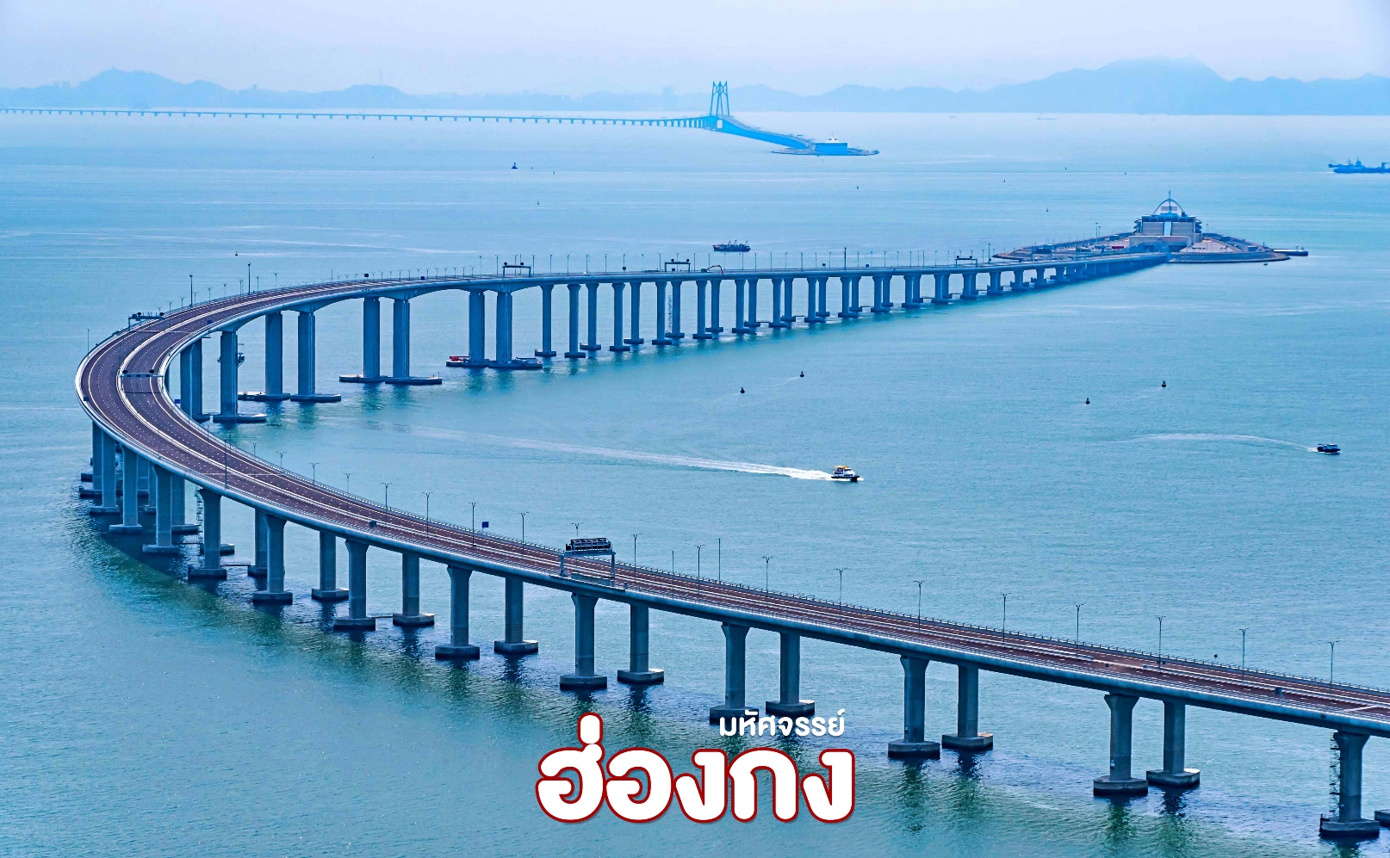
จากนั้น นำท่านออกเดินทางสู่ มาเก๊า โดยรถโค้ช พาทุกท่านข้าม สะพาน HZMB หรือ สะพานเชื่อมฮ่องกง จูไห่ มาเก๊า สะพานข้ามทะเลขนาดใหญ่ที่เชื่อมโยงเกาะฮ่องกง จูไห่ และมาเก๊า โดยเป็นสะพานอุโมงค์ข้ามทะเลที่ยาวที่สุดในโลกพร้อมชมวิวทะเลตลอดเส้นทาง
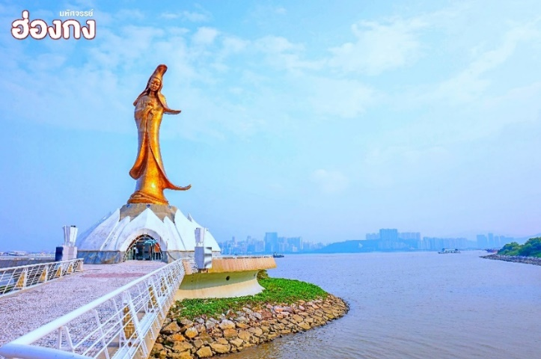
สักการะ เจ้าแม่กวนอิมริมทะเล รูปปั้นทองสำริดมีรูปแบบที่ผสมกันระหว่างจีนและยุโรป ยื่นออกไปทางทะเลเป็นระยะทาง 60 เมตร ซึ่งโดดเด่นมากจนกลายเป็นหนึ่งในสัญลักษณ์ของมาเก๊า บริเวณฐานดอกบัวของรูปปั้นเจ้าแม่กวนอิมจะเป็นสถานที่จัดนิทรรศการให้ความรู้เกี่ยวกับเจ้าแม่กวนอิม เทพแห่งความเมตตา ศาสนาพุทธ และศาสนาเต๋า นอกจากนี้ ยังว่ากันว่าเป็นรูปปั้นเจ้าแม่กวนอิมเพียงแห่งเดียวในโลกที่ไม่ได้หันหน้าออกทะเล
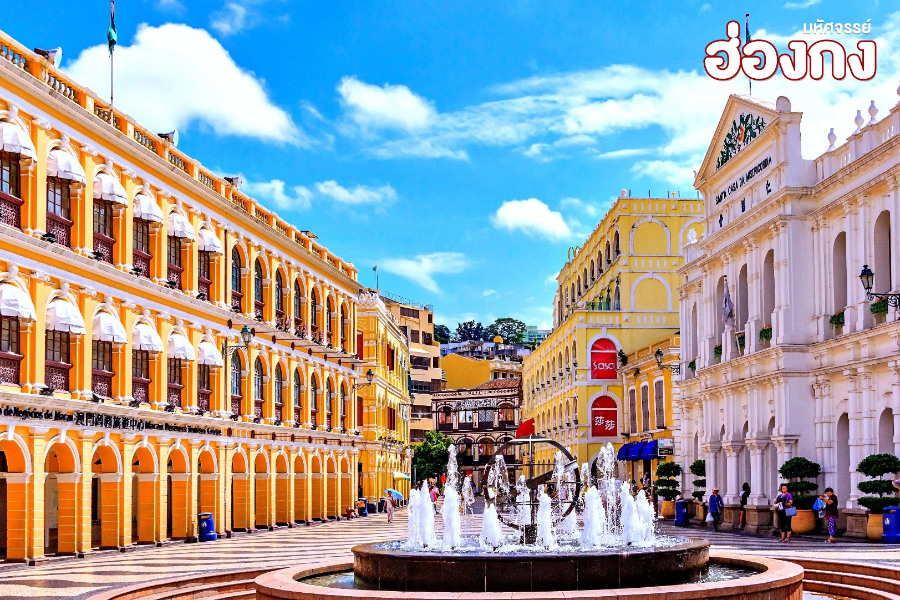
นำท่านเดินทางไปยัง จัตุรัสเซนนาโด้ แหล่งท่องเที่ยวสำคัญแห่งหนึ่งของมาเก๊าที่ถูกปูพื้นด้วยโมเสกเล็กๆ สีขาวดำสลับกันเป็นลายคลื่นบนพื้นที่จัตุรัสกว้าง ได้รับการยกย่องจากองค์การ UNESCO ให้เป็นมรดกโลกทางวัฒนธรรม ซึ่งสัญลักษณ์ที่สำคัญของจัตุรัสเซนาโด 'ลูกโลกโลหะ' ที่เป็นสัญลักษณ์บ่งบอกถึงการรวมกันของ 2 วัฒนธรรม
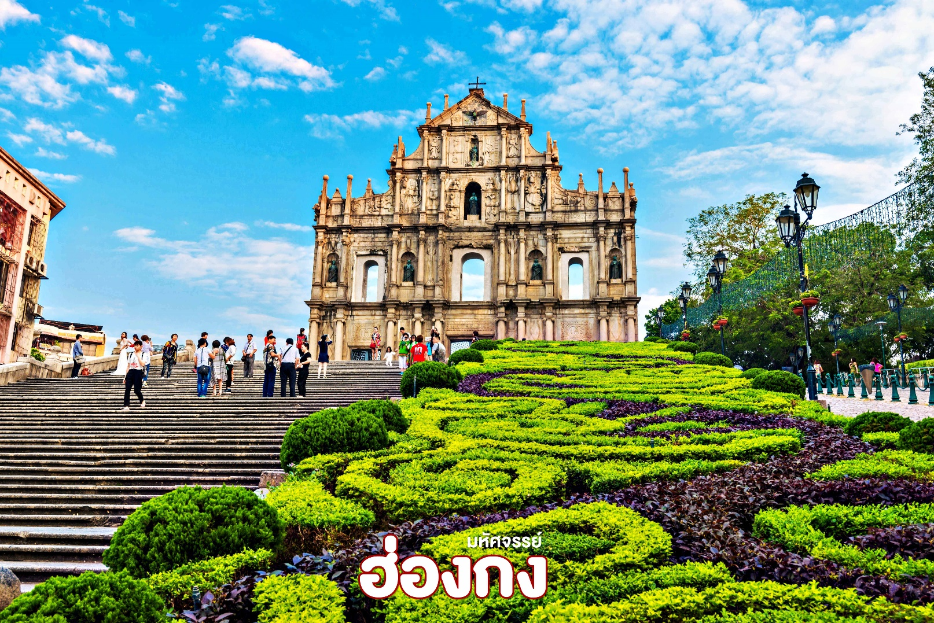
ชมสถาปัตยกรรม ซากประตูโบสถ์เซนต์ปอล โบสถ์ที่หลงเหลือเพียงซากกำแพงด้านหน้าจากการโดนไฟไหม้ถึง 3 ครั้ง แต่ปัจจุบันได้รับการบูรณะจนสวยงาม โดยที่ชั้นแรกเป็นประตูทางเข้าโบสถ์ที่เรียงรายด้วยเสาโบราณทรงโรมัน ประตูโบสถ์เซนต์ปอลที่มาเก๊ากลายมาเป็นสถานที่ที่มีความสวยงามทางประวัติศาสตร์ชิ้นหนึ่ง ซึ่งในแต่ละปีสามารถดึงดูดนักท่องเที่ยวให้เข้าไปเยี่ยมชมไม่น้อย แถมยังได้สัมผัสถึงกลิ่นอายความเป็นยุโรปผสมผสานบรรยากาศความเป็นเอเชียได้เป็นอย่างดี
นำท่านสักการะ วัดเจ้าแม่กวนอิม ถือเป็นหนึ่งในวัดเก่าแก่ที่สุดในมาเก๊า ภายในประดิษฐานองค์เจ้าแม่กวนอิมที่แต่งเครื่องทรงอาภรณ์ด้วยชุดเจ้าสาวโบราณ ทำมาจากผ้าไหมที่มีความงดงามมาก มีความเชื่อกันว่า ..ขอพรเจ้าแม่กวนอิมเพื่อให้เงินทองมั่งมี และมีโชคลาภ.. ภายในวิหารของวัดเป็นที่ประดิษฐาน พระไวโรจนพุทธะ ซึ่งผู้คนที่ศรัทธานิยมมาขอพรในเรื่องสุขภาพให้แข็งแรง
วิธีการไหว้ขอพรเจ้าแม่กวนอิมที่ถูกวิธี
    - บูชาด้วยเทียน 1 คู่ ปักซ้าย-ขวา
    - ธูปใหญ่ 3 ดอก ปักตรงกลาง
    - จุดธูปเล็กทั้งกำ ปักกระถางละ 3 ดอก ทุกกระถางออกไปจนถึงหน้าวัด
กลางวัน บริการอาหารกลาวัน ณ ภัตตาคาร
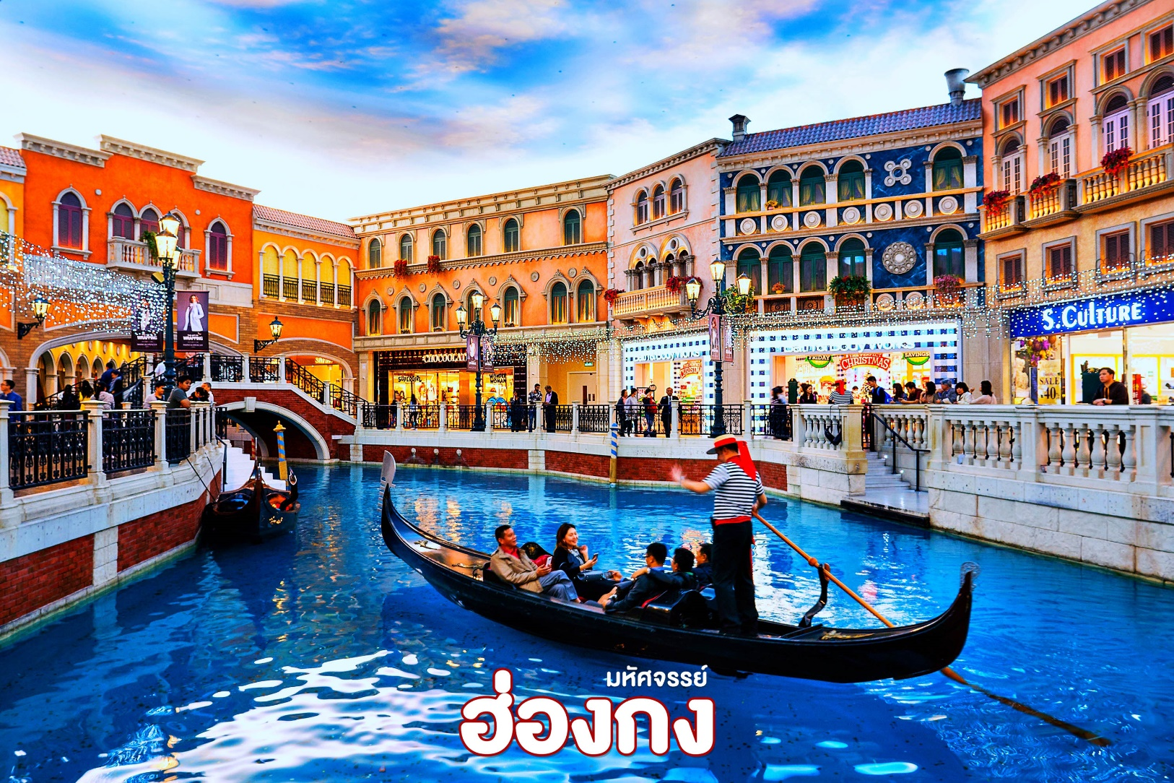
จากนั้น นำทุกท่านไปยัง เดอะเวเนเชี่ยน มาเก๊า สถานที่ท่องเที่ยวที่เรียกได้ว่าใหญ่ที่สุดในมาเก๊า เหมือนจำลองความงามของ เมืองเวนิช ประเทศอิตาลี ทั้งเมืองมาอยู่ที่นี่ ทั้งเรือกอนโดล่า สถานที่ช้อปปิ้ง ลำธาร เหมือนแม้กระทั่งท้องฟ้า ตึก บ้านเรือน สะพาน คาสิโนสำหรับนักเสี่ยงโชค และที่นี่ยังเป็นโรงแรมที่ใหญ่ที่สุดอันดับ 7 ของเอเชียอีกด้วย (ไม่รวมค่าเรือกอนโดล่า)

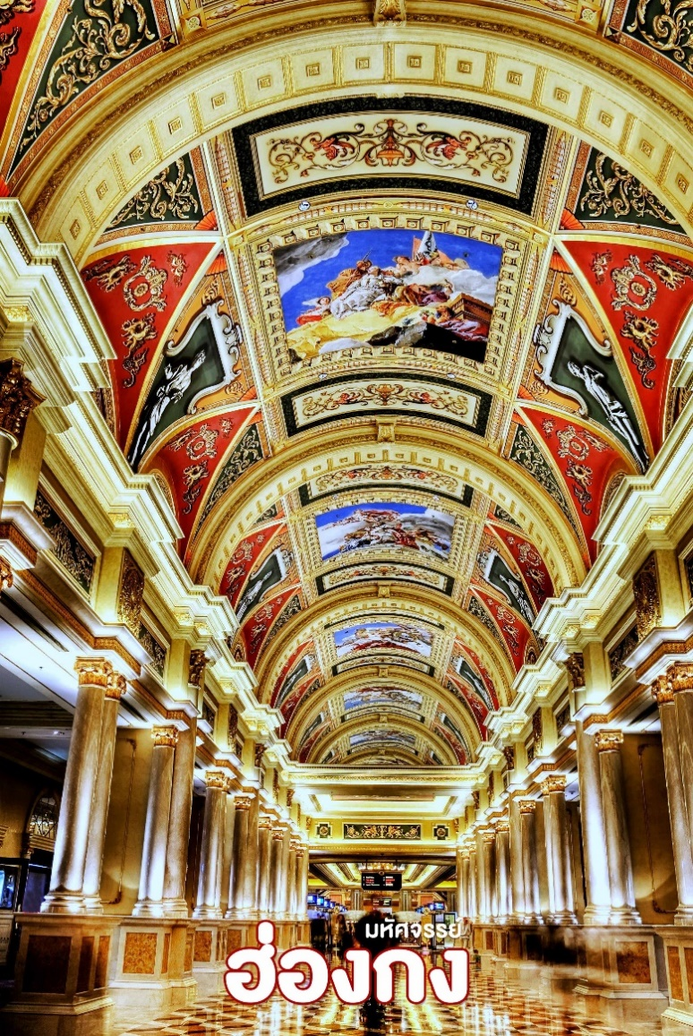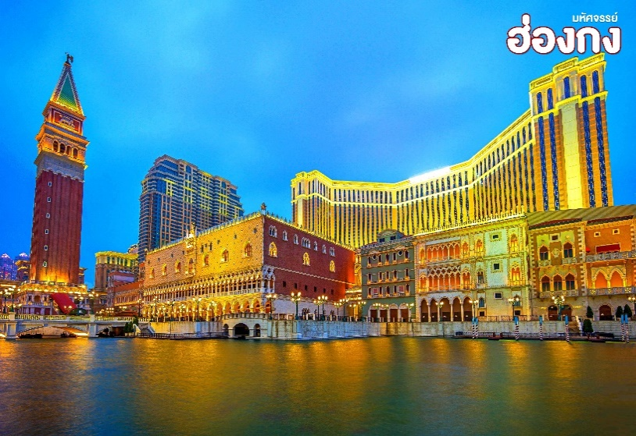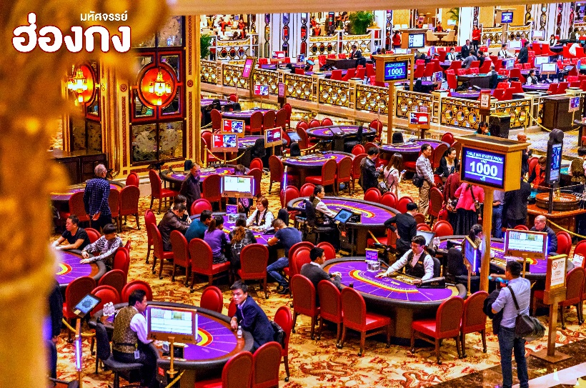
** อิสระอาหารเย็นตามอัธยาศัย เพื่อความสะดวกในการท่องเที่ยว **
จากนั้น พักที่ METROPARK KOWLOON / DORSETT TSUI WAN HOTEL หรือเทียบเท่าระดับ 4 ดาว
วันที่สาม อิสระท่องเที่ยวตามอัธยาศัย (ไม่มีบริการรถรับ-ส่ง)
(-/-/-)

Grand Mosque • ถ่ายรูปกับรถ Ferrari • ตึกเบิร์จคาริฟา ชั้นที่ 124 ดูไบมอลล์ (-/บนเครื่อง/เย็น)

จากนั้น อิสระท่องเที่ยวตามอัธยาศัย (ไม่มีบริการรถรับ-ส่ง) สามารถเลือกซื้อบัตรสวนสนุกดิสนีย์แลนด์แบบ One Day Trip หรือเดินทางไปยังสถานที่ท่องเที่ยวอื่นๆ ที่น่าสนใจ โดยมีหัวหน้าทัวร์ให้คำแนะนำในการเดินทางท่องเที่ยว
** อิสระอาหารเช้า กลางวัน และเย็นตามอัธยาศัย เพื่อความสะดวกในการท่องเที่ยว **
จากนั้น พักที่ METROPARK KOWLOON / DORSETT TSUI WAN HOTEL หรือเทียบเท่าระดับ 4 ดาว
วันที่สี่ เจ้าแม่กวนอิมฮองฮำ • วัดแชกง • โรงงานจิลเวลรี่ • ร้านหยก • สนามบินเชคแล็ปก็อก • สนามบินสุวรรณภูมิ
(เช้า/กลางวัน/-)

Grand Mosque • ถ่ายรูปกับรถ Ferrari • ตึกเบิร์จคาริฟา ชั้นที่ 124 ดูไบมอลล์ (-/บนเครื่อง/เย็น)

เช้า บริการอาหารเช้า ณ ภัตตาคาร
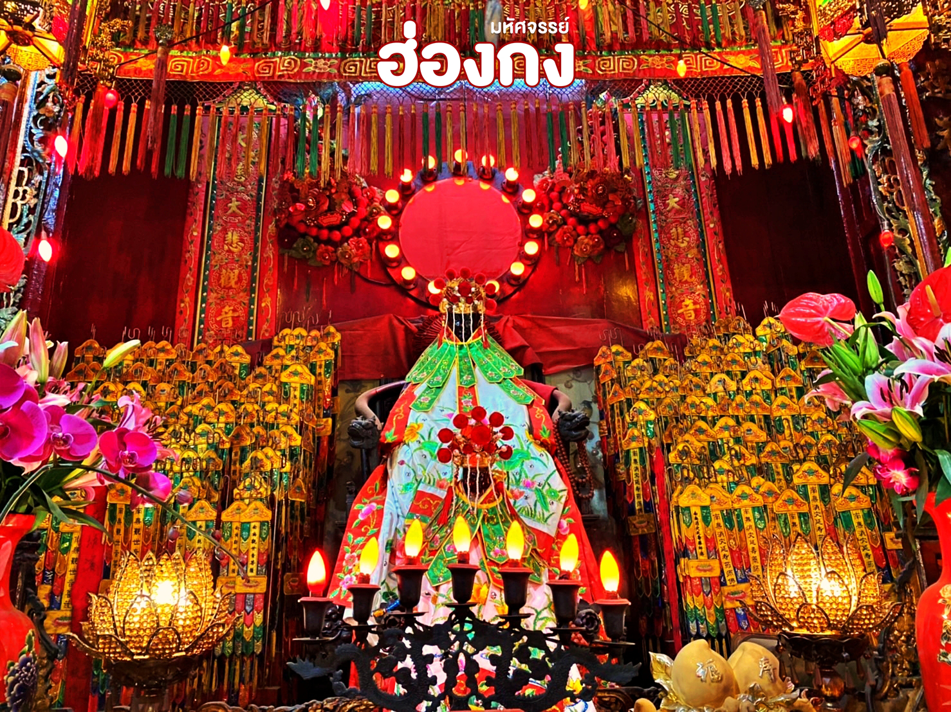
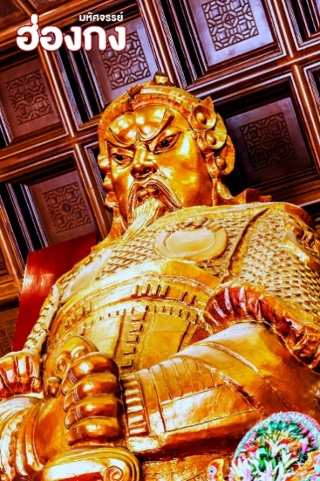
จากนั้น นำทุกท่านเดินทางสู่ วัดเจ้าแม่กวนอิมฮองฮำ หากกล่าวถึงพิธีศักดิ์สิทธิ์ของฮ่องกงที่มีชื่อเสียง “พิธียืมเงินเจ้าแม่กวนอิม” คงเป็นหนึ่งพิธีที่มีชื่ออยู่ในนั้น วัดแห่งนี้จึงเป็นที่นิยมเพราะมีความศักดิ์สิทธิ์ในการขอพรด้านเงินทองก้อนโต ความเจริญมั่งมีในชีวิต โดยมีชื่อเรียกอีกอย่างว่า “วันเปิดทรัพย์” นั้นเอง ซึ่งถือว่าเป็นฤกษ์วันที่ดีในแต่ละปีอาจจะไม่ตรงกัน เพราะนับจากการคำนวณตามปฏิทินจันทรคติจีนนั่นเอง แต่ละปีจะมีแค่ 1 วันเท่านั้น ทำให้เมื่อถึงวันเปิดทรัพย์ผู้คนจะหลั่งไหลกันมาจากทั่วทุกสารทิศ ทั้งชาวฮ่องกง ทั้งชาวจีนแผ่นดินใหญ่ และนักท่องเที่ยวชาติต่างๆ เพื่อมากราบไหว้ขอพรกันเป็นจำนวนมาก ซึ่งเชื่อกันว่า เป็นพิธีที่จะช่วยเสริมดวงให้เงินทองไหลมาเทมา ส่วนทริคในการขอพรให้สมหวังแบบรวดเร็วทันใจ เพียงแค่ตั้งจิตอธิษฐานและขอพรอย่างมุ่งมั่นใจตั้งใจจริง และออกเดินทางสู่ วัดแชกงหมิว เป็นหนึ่งในวัดยอดนิยมของประเทศฮ่องกง เป็นวัดที่ประชาชนชาวจีนให้ความเลื่อมใสศรัทธามาเนิ่นนาน ซึ่งเป็นที่ร่ำลือถึงความศักดิ์สิทธิ์ ในเรื่องของกังหันลมที่พัดพาเอาสิ่งไม่ดีออกจากชีวิต จึงมีชื่อเรียกอีกอย่างหนึ่งว่า “วัดกังหันลม” ทางด้านในวัดจะมีเจ้าหน้าที่ของทางวัดจำหน่ายธูป และเครื่องบูชาต่างๆ เมื่อได้ธูปแล้วนำไปให้เจ้าหน้าที่จุดธูปที่ลานกว้าง เขียนชื่อ-นามสกุล และ วัน/เดือน/ปี ที่มาทำบุญครั้งนี้ลงไปบนใบสะเดาะเคราะห์ เพื่อทำให้เกิดสิริมงคล ช่วยปัดเป่าเรื่องร้ายๆ ออกไป
วิธีการไหว้ขอพรองค์แชกงที่ถูกวิธี
    - เมื่อได้รับธูปจากเจ้าหน้าที่ของทางวัดแล้ว อันดับแรกให้ไหว้ “เทพเจ้าฟ้าดิน” บริเวณลานกลางวัดแชกง เพื่อให้เกิดสิริมงคลขจัดปัดเป่าเรื่องร้ายๆ ออกไป โดยหันหน้าออกจากวัด บอกชื่อ-นามสกุล ที่อยู่ อายุ และวัตถุประสงค์ที่มาทำบุญที่วัดในครั้งนี้ นำธูปไปปักที่กระถาง โดยใช้มือซ้ายไปลงไปพร้อมกันทั้ง 3 ดอก
    - เมื่อเข้าไปในศาลให้ยืนอยู่เบื้องหน้ารูปปั้นของท่านแชกง ตอนอธิษฐานขอพรให้มองหน้าท่านอย่างมุ่งมั่นและตังใจ
    - ทำพิธีหมุนกังหันแห่งโชคชะตา โดยใช้นิ้วชี้หมุนกังหันตามเข็มนาฬิกา ตั้งจิตอธิฐานแล้วใช้มือหมุนที่กังหัน 3 ครั้ง ถ้าชีวิตในปีที่ผ่านมาไม่ดี ให้ใช้มือซ้ายหมุนด้านซ้ายไปขวา ถ้าชีวิตดีอยู่แล้วก็ให้หมุนกังหันกลับจากขวาไปซ้าย เมื่อหมุนกังหันเสร็จแล้ว ตีกลองอีก 3 ครั้ง ดังๆ เพื่อให้เป็นที่รับรู้ทั่วกันทั้งฟ้าดิน
เยี่ยมชม โรงงานจิวเวอร์รี่ ที่ขึ้นชื่อของฮ่องกง โดยการย่อส่วนใบพัดของกังหันวัดแชกงมาทำเป็นเครื่องประดับ อาทิ จี้ แหวน กำไล เพื่อให้เป็นเครื่องประดับติดตัว ในการส่งเสริมดวงชะตาและเสริมดวงเรื่องฮวงจุ้ย แล้วนำไปทำพิธีปลุกเสกที่วัดแชกงหมิว และนำท่านชม ร้านหยก มีสินค้ามากมายเกี่ยวกับหยก อาทิ กำไลหยก หรือสัตว์นำโชคอย่างปี่เสี่ยะ อิสระให้ได้เลือกชื้อเป็นของฝาก หรือเป็นของที่ระลึกนำโชคแด่ตัวเอง
กลางวัน บริการอาหารกลางวัน ณ ภัตตาคาร มื้อพิเศษ! ชาบู ชาบู
ได้เวลาสมควร นำท่านเดินทางสู่สนามบิน
16.05 น. ออกเดินทางสู่ สนามบินสุวรรณภูมิ โดยเที่ยวบินที่ CX701
** ไฟล์ทบินอาจจะมีการเปลี่ยนแปลง กรุณาเช็คเวลาบินในตารางพีเรียดก่อนทำการจอง **
18.15 น. เดินทางถึง กรุงเทพฯ โดยสวัสดิภาพ พร้อมความประทับใจมิรู้ลืม

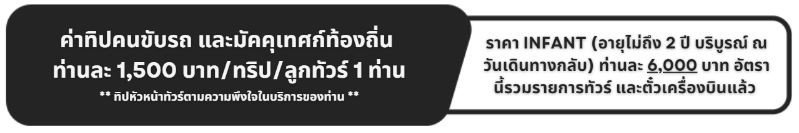
อัตราค่าบริการและเงื่อนไขรายการท่องเที่ยว

ตารางราคาฮ่องกง 4 วัน 3 คืน สายการบินคาเธ่ย์แปซิฟิค (CX)
วันเดินทาง | ผู้ใหญ่ | เด็กมีเตียง | เด็กไม่มีเตียง | พักเดี่ยว
29 กุมภาพันธ์ – 03 มีนาคม 2567  ไฟล์ทขาไป CX700 08.10 – 12.10  ไฟล์ทขากลับ CX701 16.15 – 18.15 | 22,999 | 22,999 | 21,999 | 5,000
14 – 17 มีนาคม 2567  ไฟล์ทขาไป CX750 11.40 – 15.30  ไฟล์ทขากลับ CX701 16.15 – 18.15 | 24,999 | 24,999 | 23,999 | 5,000
13 – 16 เมษายน 2567  ไฟล์ทขาไป CX700 08.10 – 12.10  ไฟล์ทขากลับ CX703 18.35 – 21.35 | 29,999 | 29,999 | 28,999 | 6,000
01 – 04 พฤษภาคม 2567  ไฟล์ทขาไป CX700 08.10 – 12.10  ไฟล์ทขากลับ CX701 16.15 – 18.15 | 26,999 | 26,999 | 25,999 | 5,000
03 – 06 พฤษภาคม 2567  ไฟล์ทขาไป CX700 08.10 – 12.10  ไฟล์ทขากลับ CX751 14.25 – 16.50 | 26,999 | 26,999 | 25,999 | 5,000
22 – 25 พฤษภาคม 2567  ไฟล์ทขาไป CX700 08.10 – 12.10  ไฟล์ทขากลับ CX751 14.25 – 16.50 | 24,999 | 24,999 | 23,999 | 5,000
31 พฤษภาคม – 03 มิถุนายน 2567  ไฟล์ทขาไป CX700 08.10 – 12.10  ไฟล์ทขากลับ CX701 15.55 – 18.00 | 26,999 | 26,999 | 25,999 | 5,000
13 – 16 มิถุนายน 2567  ไฟล์ทขาไป CX700 08.10 – 12.10  ไฟล์ทขากลับ CX701 15.55 – 18.00 | 25,999 | 25,999 | 24,999 | 5,000
19 – 22 กรกฎาคม 2567  ไฟล์ทขาไป CX700 08.10 – 12.10  ไฟล์ทขากลับ CX701 15.55 – 18.00 | 27,999 | 27,999 | 26,999 | 5,000
26 – 29 กรกฎาคม 2567  ไฟล์ทขาไป CX700 08.10 – 12.10  ไฟล์ทขากลับ CX701 15.55 – 18.00 | 27,999 | 27,999 | 26,999 | 5,000
19 – 22 กันยายน 2567  ไฟล์ทขาไป CX700 08.10 – 12.10  ไฟล์ทขากลับ CX701 15.55 – 18.00 | 25,999 | 25,999 | 24,999 | 5,000

หมายเหตุสำคัญ..โปรดอ่าน
- หากไม่มีห้องพักประเภท TRIPLE ROOM (TRP) กรณีเดินทาง 3 ท่าน จะต้องชำระค่าพักเดี่ยวเพิ่ม กรุณาสอบถามก่อนทำการจองทุกครั้ง หากมีเด็กอายุไม่เกิน 3- 11 ปีบริบูรณ์ ร่วมเดินทางด้วยและมีความประสงค์จะพักกับผู้ปกครอง ต้องทำการแจ้งล่วงหน้าก่อนทำการจองเท่านั้น พร้อมระบุต้องการพักแบบใด (เด็กมีเตียง/เด็กไม่มีเตียง)
- บริษัทฯ จะยึดประเภทห้องพักตามใบจองจากบริษัทเอเจนซีที่ท่านทำการจองทัวร์มาเท่านั้น หากมีการแจ้งเปลี่ยนห้องพักในระยะเวลาใกล้วันเดินทาง อาจจะมีค่าใช้จ่ายเพิ่มเติม หรือไม่สามารถเปลี่ยนแปลงประเภทห้องพักได้
- กรณีต้องการตัดกรุ๊ปส่วนตัว หากผู้เดินทางเป็น นักเรียน นักศึกษา ครู หมอ พยาบาล ทหาร ธุรกิจขายตรง (เครื่องสำอาง อาหารเสริม หรืออื่นๆ) และชาวต่างชาติ ต้องทำการขอราคาใหม่ทุกครั้ง ถ้าต้องการเพิ่มเติมหรือปรับเปลี่ยนสถานที่เพื่อศึกษาดูงาน กรุณาแจ้งรายละเอียดเพิ่มเติมกับบริษัทฯโดยละเอียด
- ตามนโยบายการการท่องเที่ยวของประเทศฮ่องกง (รวมถึงฝั่งมาเก๊า เซิ่นเจิ้น และจูไห่) ผู้เดินทางจะต้องมีการเข้าชมสินค้าของทางรัฐบาลคือ โรงงานจิลเวลรี่ ร้านหยก ร้านยา ร้านยางพารา เป็นต้น ซึ่งจำเป็นต้องระบุไว้ในรายการทัวร์ หากจะซื้อหรือไม่ซื้อขึ้นอยู่กับความพึงพอใจ
- เนื่องจากทัวร์ครั้งนี้มีจุดประสงค์เพื่อเดินทางท่องเที่ยวเป็นหมู่คณะเท่านั้น หากต้องการแยกตัวออกจากคณะเดินทางโดยไม่ลงร้านรัฐบาล บริษัทฯขอสงวนสิทธิ์คิดค่าดำเนินการแยกท่องเที่ยวเป็นเงิน 2,000 HK$/ลูกทัวร์ 1 ท่าน หากท่านใดไม่เข้าร้านดังกล่าวจะต้องจ่ายค่าทัวร์เพิ่ม เนื่องจากมีผลต่อราคาทัวร์
- ในกรณีที่ไม่สามารถเดินทางออกจากประเทศไทยได้ เนื่องจากเจ้าหน้าที่ตรวจคนเข้าเมืองฝั่งไทย /หน่วยงานอื่นๆ ไม่อนุญาตให้ออกเดินทาง หรือไม่สามารถเดินทางเข้าประเทศฮ่องกงได้ เนื่องจากเจ้าหน้าที่ตรวจคนเข้าเมืองทางฝั่งฮ่องกงปฏิเสธการเข้าเมือง บริษัทฯ ขอสงวนสิทธิ์ไม่รับผิดชอบค่าใช้จ่ายที่จะเกิดขึ้นตามมา และจะไม่สามารถคืนเงินค่าทัวร์ในทุกกรณี
- บริษัทฯ ขอสงวนสิทธิ์สลับโปรแกรมทัวร์ตามความเหมาะสม (โดยไม่ต้องแจ้งให้ทราบล่วง) อันเนื่องมาจากเหตุการณ์ต่างๆ หรืออาจเกิดขึ้นจากเหตุสุดวิสัย แต่จะคำนึงถึงผลประโยชน์ของผู้เดินทางเป็นสำคัญ
- โปรแกรม โรงแรม และมื้ออาหาร อาจจะมีการสลับปรับเปลี่ยน ขึ้นอยู่กับความเหมาะสมเป็นหลัก โดยคำนึงถึงประโยชน์ของผู้เดินทางเป็นสำคัญ
- กรณีสายการบินประกาศยกเลิกเที่ยวบิน หรือประกาศเลื่อนเที่ยวบินออกไปจนกว่าจะสามารถเดินทางได้ อันเนื่องมาจากการเกิดอุบัติภัยทางธรรมชาติต่างๆ ทำให้ไม่สามารถเดินทางไปยังประเทศฮ่องกงได้ หรือในกรณีเกิดอุบติภัยทางธรรมชาติระหว่างท่องเที่ยวอยู่ในประเทศฮ่องกง ทำให้คณะไม่สามารถท่องเที่ยวตามโปรแกรมได้ ซึ่งเหตุสุดวิสัยดังกล่าวอยู่นอกเหนือไปจากความรับผิดชอบและความควบคุมของบริษัทฯ โดยทางบริษัทฯ จะยึดประกาศจากทางรัฐบาลฮ่องกง และความปลอดภัยของคณะเป็นสำคัญ ทั้งนี้ เพื่อความปลอดภัยสูงสุดขอความร่วมมือปฏิบัติตามประกาศ และคำแนะนำของเจ้าหน้าที่อย่างเคร่งครัด หากเกิดอุบัติเหตุอันเนื่องมาจากการฝ่าฝืนคำประกาศเตือน หรือจากความประมาทของตัวท่านเอง ** บริษัททัวร์ในประเทศไทยและฮ่องกง รวมถึงบริษัทประกันภัยในประเทศไทยและฮ่องกง จะไม่รับผิดชอบค่าเสียหายที่เกิดขึ้นในทุกกรณี **
- ทางบริษัทฯจะถือว่าท่านรับทราบ และยอมรับทุกเงื่อนไขดังกล่าวแล้ว

